PHYSIQUE
Freinage électromagnétique d'une plaque métallique
Les calculatrices sont autorisées.
Les courants de Foucault sont d'un usage fréquent dans le freinage des véhicules utilitaires. L'expérience décrite ci-dessous, aisément réalisable dans le laboratoire d'enseignement d'un Lycée, permet une étude quantitative de ce phénomène physique. Une plaque en aluminium oscille dans un plan vertical situé entre deux bobines parcourues par un courant constant. Les oscillations de la plaque amorties par l'interaction des courants de Foucault et du champ magnétique sont suivies par une méthode rhéographique qui génère une tension image du déplacement horizontal de la plaque.
Les notations et les valeurs numériques des grandeurs physi-
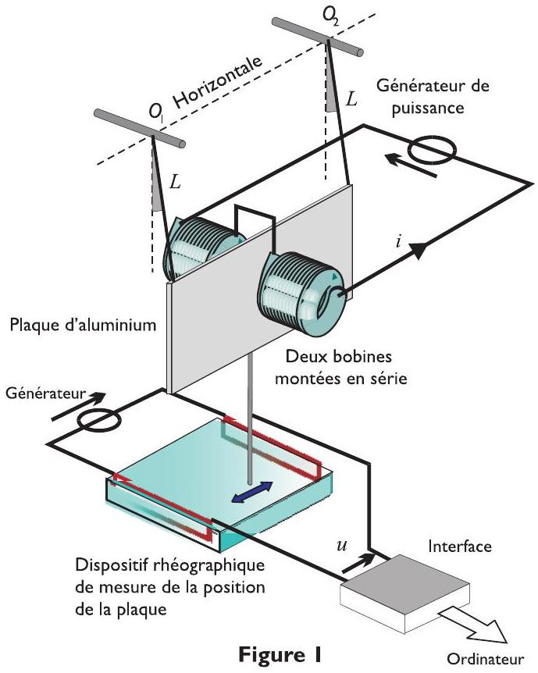
ques intervenant lors de la mise en équation de cette expérience sont précisées ci-dessous :
Accélération de la pesanteur
Charge de l'électron
Permittivité diélectrique du vide
Masse volumique de l'aluminium
Conductivité électrique de l'aluminium
$$g=9,81 N⋅{ kg}^{−1}$$
$$q_{e}=−e=−1,60⋅{10}^{−19}C$$
$$ε_{0}=8,85⋅{10}^{−12} F⋅{ m}^{−1}$$
$$μ=2,72⋅{10}^{3} kg⋅{ m}^{−3}$$
$$γ=3,61⋅{10}^{7}Ω^{−1}⋅{ m}^{−1}$$
Filière MP
Épaisseur de la plaque carrée
$$h=1,00 mm$$
Longueur d'un côté de la plaque carrée
$$d=30,0 cm$$
Vitesse de déplacement constante imposée par l'expérimentateur (parties II et III)
$$v_{0}=1,00 m⋅{ s}^{−1}$$
Longueur caractéristique de l'extension de la zone de champ
$$a=3,00 cm$$
Intensité du champ magnétique
$$B_{0}=40,0mT$$
Nous rappelons également quelques relations mathématiques utiles:
$$\int_{u=0}^{+∞}{ }exp⁡\left(−\frac{u^{2}}{2}\right)du=\sqrt{\frac{π}{2}}$$
Laplacien en coordonnées cylindriques d'une fonction scalaire $g(r,θ,z)$ :
$$Δg=\frac{∂^{2}g}{∂r^{2}}+\frac{1}{r}\frac{∂g}{∂r}+\frac{1}{r^{2}}\frac{∂^{2}g}{∂θ^{2}}+\frac{∂^{2}g}{∂z^{2}}.$$
Divergence et rotationnel en coordonnées cylindriques, d'un vecteur
$$\begin{matrix} & \vec{A}=A_{r}\vec{u_{r}}+A_{θ}\vec{u_{θ}}+A_{z}\vec{u_{z}}: \\ & div\vec{A}=\frac{1}{r}\frac{∂\left(rA_{r}\right)}{∂r}+\frac{1}{r}\frac{∂A_{θ}}{∂θ}+\frac{∂A_{z}}{∂z} \\ & \vec{rot}\vec{A}=\left(\frac{1}{r}\frac{∂A_{z}}{∂θ}−\frac{∂A_{θ}}{∂z}\right)\vec{u_{r}}+\left(\frac{∂A_{r}}{∂r}−\frac{∂A_{z}}{∂r}\right)\vec{u_{θ}}+\frac{1}{r}\left(\frac{∂\left(rA_{θ}\right)}{∂r}−\frac{∂A_{r}}{∂θ}\right)\vec{u_{z}}.\end{matrix}$$
Partie I - Analyse d'une expérience
On se propose d'étudier les oscillations libres, puis amorties, d'une plaque homogène carrée de côté $d$, de masse $m$ et d'épaisseur $h$ négligeable devant $d$, astreinte à se déplacer dans le plan $Oxy$. Le point $O$ est l'intersection de l'axe de révolution des bobines avec le plan de la plaque. Cette plaque est reliée aux points fixes $O_{1}$ et $O_{2}$ (avec $\vec{OO_{2}}⋅\vec{u_{y}}=−\vec{OO_{1}}⋅\vec{u_{y}}=d/2$ ) par deux fils inextensibles, sans masse et de longueur $L$ fixés au niveau de la plaque en $A_{1}$ et $A_{2}$.
Nous faisons l'hypothèse que, durant les oscillations, les fils restent tous les deux tendus et que les liaisons aux différents points de fixation sont parfaites.
Nous notons
$$\begin{matrix} & θ=\left(\hat{\vec{u_{x}}},\hat{O_{1}A_{1}}\right)=\left(\hat{\vec{u_{x}}},\hat{O_{2}A_{2}}\right),\vec{u_{r}}=\frac{\vec{O_{1}A_{1}}}{L}, \\ & \vec{u_{θ}}=\vec{u_{z}}∧\vec{u_{r}}\text{ et }\vec{g}=g\vec{u_{x}}.\end{matrix}$$
Soient $G$ le centre de masse de la plaque, $y=\vec{OG}⋅\vec{u_{y}}$, et $\vec{v}=v\vec{u_{y}}=\overset{˙}{y}\vec{u_{y}}$ la composante horizontale de la vitesse de $G$ dans le référentiel du laboratoire. On pourra supposer que $G$
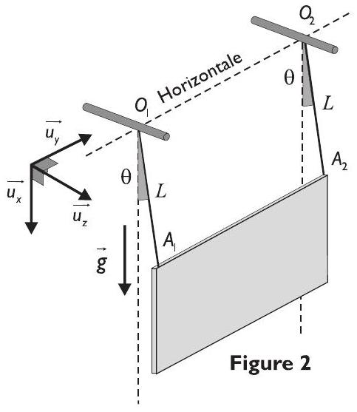
est en $O$ lorsque la plaque est au repos.
I.A - Étude des petites oscillations libres
À l'instant initial, la plaque est lâchée sans vitesse en $θ=θ_{0}$.
I.A.1)
a) Exprimer les vecteurs vitesse des points $A_{1}$ et $A_{2}$ par rapport au référentiel du laboratoire. Soit $\vec{Ω}=Ω\vec{u_{z}}$ le vecteur rotation de la plaque dans ce référentiel Que peut-on dire de $\vec{Ω}$ et du mouvement de la plaque dans ce même référentiel?
b) Exprimer alors l'énergie cinétique de la plaque dans le référentiel du laboratoire en fonction de $m,L$ et $\overset{˙}{θ}=\frac{dθ}{dt}$.
c) En traduisant la conservation de l'énergie mécanique du système, établir l'expression de ${\overset{˙}{θ}}^{2}$ en fonction de $g,L,θ_{0}$ et $θ$. Montrer que pour les petites oscillations, l'équation du mouvement de la plaque se met sous la forme $\overset{¨}{θ}+ω_{0}^{2}θ=0$. En déduire l'équation différentielle vérifiée par $y(t)$ pour ces petites oscillations.
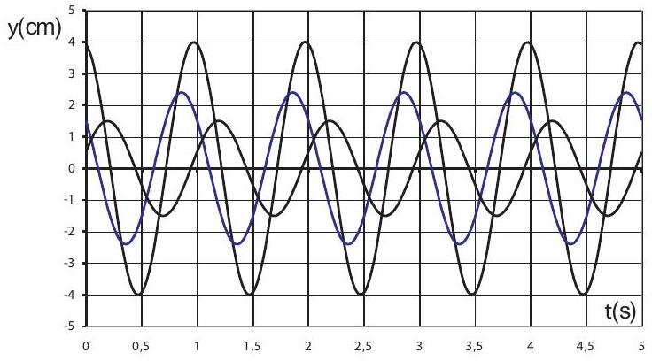
Figure 3
d) La figure 3 fournit des courbes expérimentales relatives à diverses conditions initiales. En quoi ces courbes sont-elles en accord avec cette équation différentielle?
e) Déterminer pour chacune des trois courbes les valeurs maximales de $\overset{˙}{y}(t)$. Représenter les trois trajectoires associées à ces courbes dans l'espace des phases $(y,\overset{˙}{y})$. Quelle propriété géométrique relie ces courbes?
I.A.2)
a) À partir des résultats expérimentaux fournis en figure 3 déterminer la valeur numérique de la longueur $L$ des fils de suspension.
b) Dans le cas d'une amplitude angulaire de $θ_{\text{max }}={15}^{∘}$, déterminer et comparer les valeurs numériques des amplitudes crête à crête, des déplacements du centre de masse $G$ selon $Ox$ et $Oy$, notés respectivement $Δx_{G}$ et $Δy_{G}$.
I.B - Détermination expérimentale du coefficient d'amortissement des petites oscillations
Dans cette question les bobines sont parcourues par un courant continu d'intensité $i$. La plaque de cuivre, en mouvement quasi horizontal selon $Oy$ dans le champ magnétique ainsi créé, est alors soumise à un freinage électromagnétique de résultante $\vec{F}=−α\vec{v}$.
I.B.1) Montrer que l'équation différentielle normalisée traduisant l'évolution temporelle de $y$ dans cette situation expérimentale de petites oscillations amorties est :
$$\frac{d^{2}y}{dt^{2}}+2λ\frac{dy}{dt}+ω_{0}^{2}y=0.\text{ Relier }λ\text{ à }α\text{ et }m.$$
I.B.2) La figure 4 correspond à un enregistrement effectué pour un courant d'intensité $i_{0}=2,85 A$, pour lequel on précise les coordonnées des trois premiers maxima locaux $S_{1}\left(t_{1},y_{1}\right), S_{2}\left(t_{2},y_{2}\right)$ et $S_{3}\left(t_{3},y_{3}\right)$ avec :
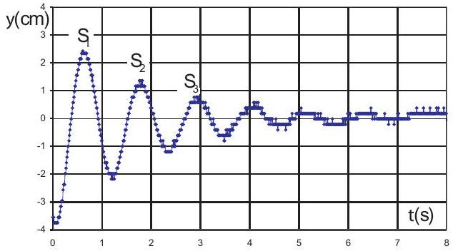
Figure 4
$$t_{1}=0,610 s$$ | $$y_{1}=2,42 cm$$
$$t_{2}=1,80 s$$ | $$y_{2}=1,35 cm$$
$$t_{3}=2,97 s$$ | $$y_{3}=0,764 cm$$

a) Calculer numériquement et comparer $δ=ln⁡\left(y_{1}/y_{2}\right)$ et $δ^{′}=\frac{1}{2}ln⁡\left(y_{1}/y_{3}\right)$. En justifiant vos calculs par un raisonnement, déterminer alors la valeur numérique expérimentale $λ_{exp}$ du coefficient $λ$ pour ce courant continu d'intensité $i_{0}=2,85 A$.
b) En déduire la valeur numérique expérimentale $α_{\text{exp }}$ du coefficient $α$.
I.B.3) Le tableau ci-dessous regroupe des valeurs expérimentales $λ_{exp}$ obtenues pour différents courants continus d'intensité $i$. On se propose de vérifier si ces résultats sont en accord avec une loi de variation du type $λ=λ_{0}+βi^{2}$.
$$i( A)$$ | 0 | 0,24 | 0,52 | 0,77 | 1 | 1,15 | 1,57 | 1,84 | 2,1 | 2,45
$$λ\left({ s}^{−1}\right)$$ | 0,0138 | 0,0182 | 0,0309 | 0,0513 | 0,0689 | 0,0932 | 0,151 | 0,203 | 0,260 | 0,355

a) À quel phénomène physique correspond le terme $λ_{0}$ ?
b) Pourquoi cherche-t-on à priori une dépendance de $λ$ en $i^{2}$ et non en $i$ ?
c) Le modèle proposé est-il en accord avec les résultats expérimentaux?
d) Dans l'affirmative, déterminer les valeurs numériques de $λ_{0}$ et $β$.
I.B.4) Algorithmique.
Lors de l'enregistrement des données expérimentales, il est créé un tableau $D$ de $n$ valeurs réelles $D_{p},p$ variant de 1 à $n$, correspondant à un échantillonnage à intervalles de temps réguliers de la variable $y(t)$. Nous avons donc $D_{i}=y(p×Δt)$, où $Δt$ désigne une durée choisie par l'expérimentateur.
a) Écrire une procédure $F(D,n)$ qui renvoie le nombre de maxima locaux détectés lors de l'acquisition.
b) Écrire une procédure $G(D,n)$ qui retourne la moyenne des décréments logarithmiques évalués à chaque fois à partir de deux maxima locaux successifs.
I.C - Structure du champ magnétique créé par les bobines
Le dispositif de production de champ magnétique (voir figure 1) est constitué de deux bobines cylindriques identiques d'axe commun $Oz$ et placés symétriquement par rapport à l'origine du repère $Oxyz$. La figure 5 représente les lignes de champ magnétique dans une partie du plan $xOz$.
I.C.1) Le sens du courant dans les bobi-
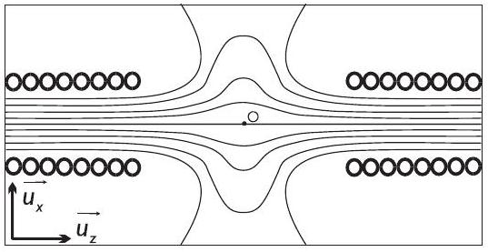
Figure 5
nes étant précisé sur la figure 1, indiquer sur un schéma l'orientation des lignes de champ magnétique.
I.C.2) Peut-on réaliser une carte de champ dans le plan $xOy$ ?
I.C.3) Quelles conséquences peut-on tirer de la géométrie cylindrique des deux bobines?
I.C.4) Dans le volume intérieur de ces bobines, les lignes de champ peuvent être considérées comme parallèles. Montrer que ceci implique que le champ magnétostatique est uniforme dans ce domaine.
I.C.5) On considère une ligne de champ magnétique située au voisinage de l'axe $Oz$ (les échelles en $x$ et en $z$ de la figure 6 ne sont donc pas identiques). En un point $A$ de cet axe (resp.C), la distance séparant la ligne de champ de l'axe vaut $r_{A}\left(\right.$ resp. $\left.r_{C}\right)$. Exprimer $B_{z}(A)$, composante selon $Oz$ du champ magnétique en $A$ en fonction de $B_{z}(C),r_{A}$ et $r_{C}$.
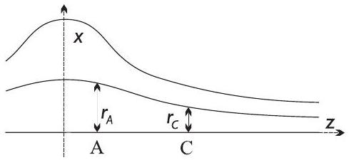
Figure 6
I.C.6) Établir que pour un point de cote $z$, situé sur l'axe $Oz$ au voisinage du point $O$, la composante $B_{z}$ varie en
$$B_{z}(z)≅B_{z}(0)\left[1+z^{2}/l^{2}\right].$$
Dans cette expression, $l$ désigne une longueur caractéristique que l'on ne cherchera pas à déterminer.
I.C.7) On cherche maintenant à caractériser la composante $B_{z}$ dans le plan $xOy$, tout en restant au voisinage du point $O$. À partir d'une équation locale vérifiée par le champ magnétostatique $\vec{B}$, établir que
$$B_{z}(r,z=0)≅B_{z}(0)\left[1−ξr^{2}\right].\text{ Exprimer la constante }ξ.$$
Partie II - Structure du champ électrostatique dans la plaque métallique
Moyennant quelques hypothèses simplificatrices, il est possible d'établir une expression théorique du coefficient $α$. En repérant un point $M$ de l'espace par les coordonnées cartésiennes ( $x,y,z$ ), nous supposerons que:
- dans le plan $Oxy$, le champ magnétostatique créé par les bobines est de la forme
$$\vec{B}(x,y,0)=B_{0}exp⁡\left(−\frac{x^{2}+y^{2}}{2a^{2}}\right)\vec{u_{z}}$$
où $a$ est une longueur caractéristique de l'extension de la zone de champ magnétostatique dans ce plan.
- Dans $R_{b}$, le référentiel des bobines créant le champ magnétostatique, la plaque métallique se déplace selon $Oy$ à une vitesse $\vec{v_{0}}=v_{0}\vec{u_{y}}$, maintenue constante par un opérateur. De plus, la plaque en translation est à tout instant parallèle au plan Oxy .
En pratique, cette hypothèse n'est pas très restrictive pour l'étude des oscillations de la plaque dans
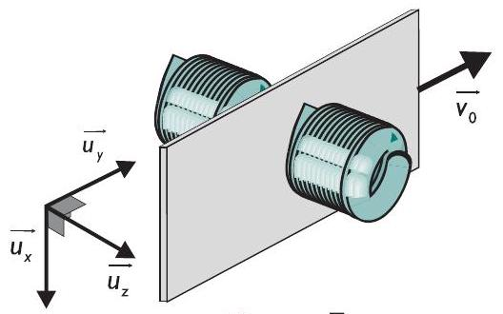
Figure 7
la mesure où le temps de réorganisation des charges statiques est extrêmement court devant la période de l'oscillateur.
- Comme l'épaisseur $h$ de la plaque est très petite devant $a$, le champ magnétostatique dans le volume occupé par la plaque est correctement décrit par la seule composante $B_{z}$ dans le référentiel $R_{b}$ :
$$\vec{B}(x,y,z)=B_{0}exp⁡\left(−\frac{x^{2}+y^{2}}{2a^{2}}\right)\vec{u_{z}}.$$
- Les dimensions de la plaque dans les directions $Ox$ et $Oy$ sont très grandes devant $a$, ce qui permet de négliger les effets de bords.
- La vitesse du conducteur est suffisamment faible, pour que le champ magnétique créé par les courants induits soit négligeable devant le champ magnétostatique créé par les bobines.
Par ailleurs, on définit les coordonnées cartésiennes réduites utiles dans la suite par les relations $X=x/a,Y=y/a$ et $Z=z/a$.
II.A - Distribution volumique de charges statiques
Le conducteur en mouvement dans une zone de champ magnétique n'est plus en équilibre électrostatique. La densité volumique de charge $ρ$ n'est donc plus, a priori, identiquement nulle dans le matériau conducteur. Comme la plaque est en translation uniforme, cette distribution de charges est stationnaire dans $R_{b}$. La zone chargée est donc fixe par rapport aux bobines, mais se déplace à la vitesse $−v_{0}\vec{u_{y}}$ par rapport au conducteur.
II.A.1) En prenant en compte dans $R_{b}$ le champ magnétostatique $\vec{B}$ créé par les bobines et le champ électrostatique $\vec{E}$ généré par les charges fixes, montrer que la densité volumique de courant $\vec{j}$ dans ce référentiel $R_{b}$ s'écrit $\vec{j}=γ\left(\vec{E}+\vec{v_{0}}∧\vec{B}\right)$.
II.A.2) Écrire l'équation aux dérivées partielles vérifiée par $\vec{j}$.
II.A.3) En déduire que, en coordonnées cartésiennes réduites, $ρ$ se met sous la forme
$$ρ(X,Y,Z)=ΓXexp⁡\left(−\frac{X^{2}+Y^{2}}{2}\right)$$
Expliciter la constante $Γ$ en fonction de $ε_{0},v_{0},B_{0}$ et $a$.
II.A.4) La densité volumique de charges $ρ$ est maximale en $M_{0}^{+}$et minimale en $M_{0}^{−}$. Déterminer les coordonnées réduites de ces points et préciser la valeur maximale $ρ_{\text{max }}$ de $ρ$.
II.A.5) Expliciter les éléments de symétrie de la distribution de charges $ρ$ et tracer l'allure des courbes d'isodensité de charges dans le plan $OXY$.
II.A.6) On cherche à estimer le défaut d'électrons dans le demi-espace $X>0$. On note $Q$ la charge électrique contenue dans cette partie de la plaque. Montrer que $Q=\sqrt{2π}ε_{0}v_{0}B_{0}ha$. Combien d'électrons excédentaires cela représente-t-il dans la partie $X<0$ ? Commenter le résultat obtenu.
II.B - Résolution de l'équation de Poisson dans le référentiel $R_{b}$
Les charges statiques, dont la répartition vient d'être étudiée, créent en tout point de l'espace un potentiel électrostatique $V(x,y,z)$ que l'on prendra nul au centre $O$ du dispositif expérimental $V(0,0,0)=0$.
II.B.1) Si $h<a$, on peut montrer que la composante $E_{z}$ est pratiquement négligeable devant les autres composantes du champ électrique $\vec{E}$ dans la plaque métallique. En déduire que dans le matériau conducteur, en un point $M$, le potentiel électrostatique ne dépend que des variables de position
$$r=\sqrt{x^{2}+y^{2}}\text{ et }θ=\left(\hat{u_{x}},\hat{OM}\right),\text{ reliant }V(M)\text{ et }ρ(M).$$
II.B.2) Écrire l'équation de Poisson en coordonnées cartésiennes réduites ( $X,Y$ ) puis en coordonnées polaires réduites ( $R=\sqrt{X^{2}+Y^{2}},θ$ ).
À grande distante de $O$, donc pour $R»1$, le potentiel électrostatique doit s'apparenter à celui d'une distribution dipolaire invariante par translation suivant $OZ$ du type $V_{0}\frac{cos⁡θ}{R}$. Nous chercherons donc une solution de l'équation de Poisson de la forme
$$V(R,θ)=V_{0}\frac{cos⁡θ}{R}f(R)$$
la fonction adimensionnée $f(R)$ vérifiant les conditions $f(0)=0$ et $\lim_{R→∞} f(R)=1$.
II.B.3) Donner l'expression de $V_{0}$ en fonction de $v_{0},B_{0}$ et $a$. Vérifier son homogénéité et montrer que $f(R)$ vérifie l'équation différentielle
$$R\frac{d^{2}f}{dR^{2}}−\frac{df}{dR}=−R^{3}exp⁡\left(−\frac{R^{2}}{2}\right)$$
La solution de cette équation compatible avec les conditions aux limites s'écrit
$$f(R)=1−exp⁡\left(−\frac{R^{2}}{2}\right)$$
II.B.4) Le potentiel est maximal en $M_{1}^{+}$et minimal en $M_{1}^{−}$. Rechercher les coordonnées réduites de ces points et placer sur un schéma les points $M_{1}^{+},M_{1}^{−}$, $M_{0}^{+},M_{0}^{−}$(cf. II.A.4).
II.B.5) Établir l'expression littérale de $ΔV_{\text{max }}$, différence de potentiel maximale entre deux points de la plaque conductrice. Déterminer la valeur numérique de $ΔV_{\text{max }}$.
II.C - Structure du champ électrique
II.C.1) Montrer que, en coordonnées réduites, le champ électrique se met sous la forme
$$\vec{E}=\frac{V_{0}}{a}\left[\frac{1−e^{−R^{2}/2}}{R^{2}}−e^{−R^{2}/2}\right]cos⁡θ\vec{u_{R}}+\frac{V_{0}}{a}\frac{1−e^{−R^{2}/2}}{R^{2}}sin⁡θ\vec{u_{θ}}.$$
II.C.2) La figure 8, ci-contre, représente les lignes de champ électrique dans le domaine ( $0≤X≤3$; $0≤Y≤3)$. Reproduire cette figure en précisant l'orientation de ces lignes et en la complétant pour $(−3≤X≤3;−3≤Y≤3)$.
II.C.3) Déterminer, au centre $O$ de la zone de champ magnétique, l'expression du champ électrique $\vec{E}(O)$ et calculer sa valeur numérique. Comparer $\vec{E}(O)$ à $\vec{v_{0}}∧\vec{B}(O)$.
II.C.4) Pour vérifier la cohérence du calcul précé-
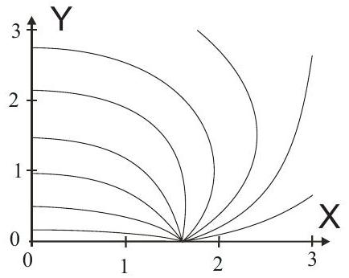
Figure 8
a) Établir rapidement l'expression du champ électrostatique d'un fil portant la densité linéique $λ$.
b) En déduire l'expression ${\vec{E}}^{′}(O)$ du champ électrique produit en $O$ par les deux fils infinis passant par les points $M_{1}^{+}$et $M_{1}^{−}$.
c) Comparer ${\vec{E}}^{′}(O)$ et $\vec{E}(O)$.
Partie III - Répartition des courant de Foucault et estimation de la résultante des force de Laplace
III.A - Expression théorique du coefficient d'amortissement
Nous revenons maintenant à l'étude de la plaque et nous allons chercher à déterminer la répartition des courants de Foucault au sein du volume conducteur.
III.A.1) Déduire des parties précédentes les expressions des composantes polaires réduites de la densité volumique de courant $\vec{j}$.
III.A.2) Indiquer, le cas échéant, les plans de symétrie ou d'antisymétrie de la distribution de courants.
III.A.3) Comparer $\vec{j}(O)$ et $γ\vec{E}(O)$.
III.A.4) Rechercher les coordonnées réduites des points $N_{1}$ et $N_{2}$ pour lesquels $\vec{j}=\vec{0}$.
III.A.5) La figure ci-contre indique les lignes de courants dans le plan $OXY$. Reproduire l'allure de cette figure en précisant l'orientation des lignes de courant (on rappelle que $v_{0}>0$ ). Placer les points $N_{1},N_{2}$, et $M_{1}^{+}$et $M_{1}^{−}$.
III.A.6) Comment choisir la surface d'intégration $Σ$ pour que le flux de $\vec{j}$ à travers $Σ$ soit l'intensité totale $I_{\text{tot }}$ associée aux courants induits. Une estimation rapide donne l'ordre de gran-
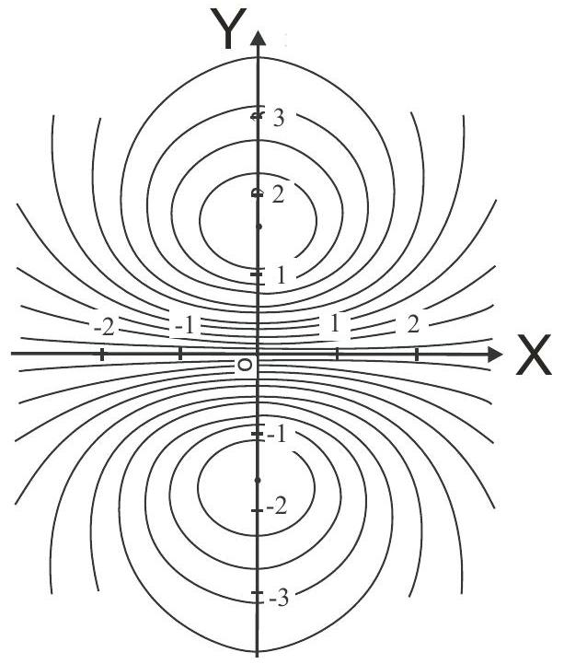
Figure 9
deur $I_{\text{tot }}≈γhv_{0}B_{0}a$. À titre indicatif, $I_{\text{tot }}$ est de l'ordre de plusieurs dizaines d'ampères dans les conditions expérimentales de la Partie I.
III.B - Expression théorique du coefficient d'amortissement
III.B.1) Rappeler l'expression de la densité volumique $\vec{f_{L}}$ des forces de Laplace.
III.B.2) Montrer à l'aide d'arguments de symétrie clairement dégagés que la résultante $\vec{F_{L}}$ des forces de Laplace est colinéaire à $\vec{u_{y}}$.
III.B.3) Mettre $\vec{F_{L}}$ sous la forme $\vec{F_{L}}=−α_{\text{theo }}\vec{v}$ en explicitant $α_{\text{theo }}$ en fonction de $γ,h,B_{0}$ et $a$.
III.B.4) Application numérique : comparer $α_{\text{theo }}$ et $α_{exp}$.
Une des raisons du désaccord, certes limité mais réel, entre ce modèle théorique et les résultats expérimentaux est liée à l'existence de charges électriques réparties en surface sur les bords latéraux de la plaque pour maintenir les lignes de courant au sein du conducteur. Si la plaque n'est pas assez grande, ces effets de bords doivent être pris en compte.
III.C - Effet Joule et résistance équivalente de la plaque conductrice
III.C.1) Exprimer la puissance dissipée par effet Joule dans le conducteur en fonction de $α_{\text{theo }}$ et de $v_{0}$.
III.C.2) Montrer que la résistance électrique totale $R_{\text{tot }}$ qu'oppose la plaque aux courants induits ne dépend en première approximation que de son épaisseur et de la conductivité du matériau.
III.C.3) Estimer $R_{\text{tot }}$ pour la plaque étudiée dans l'expérience de la Partie I.

